 ANALISA PERANCANGAN SISTEM: SIPAKAR 1.0

- Dashboard Login (Periode dan Tahun)
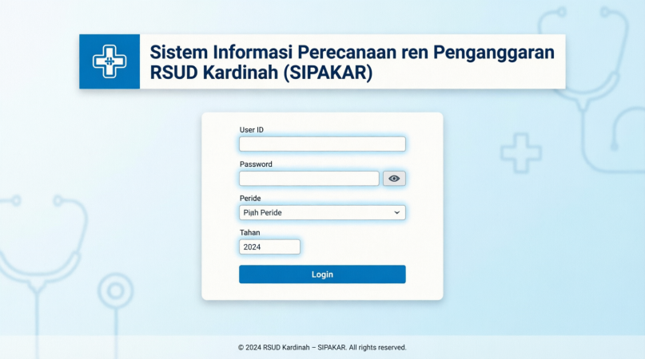

- Database Master
- Rekening Belanja
- Level User (Pimpinan RS, Eselon 3, Operator)
- Unit Kerja

- Dasboard Entri Rekening Belanja
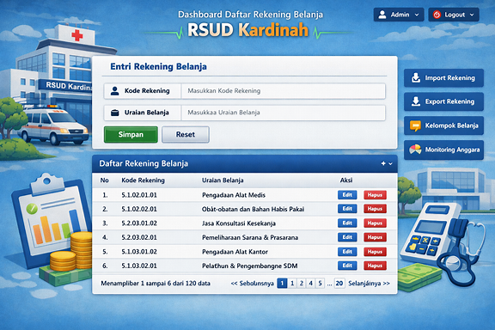

- Dasboard Entri User Level
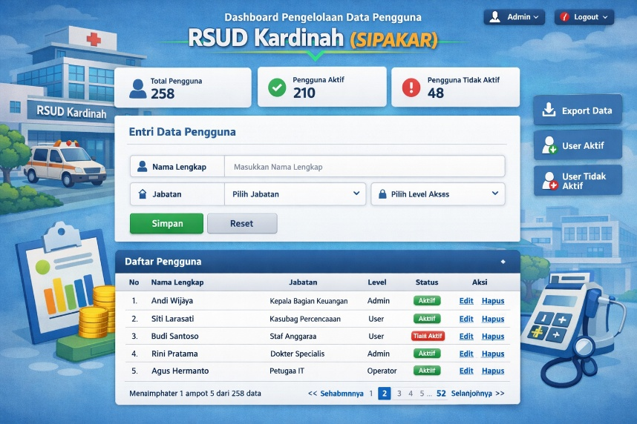

- Dashboard Entri Unit Kerja
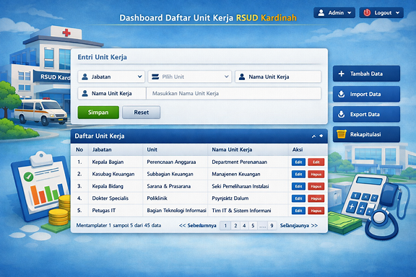
- Dashboard Entri Usulan Anggaran (kondisi, harapan / tantangan, permasalahan
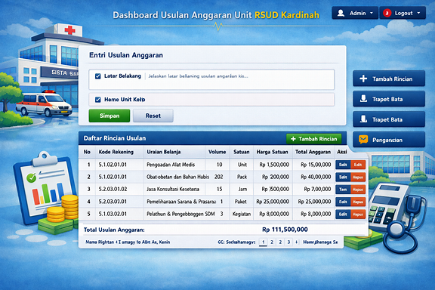
Satu operator mewakili satu unit.
Satu rincian belanja (norek) mengandung kolom volume, satuan, dan harga satuan, kemudian total (volume x harga satuan).
Satu unit dalam sebuah RBA, memiliki satu latar belakang. Latar belakang wajib diinput sebelum menambahkan rincian belanja

- Dashboard Laporan
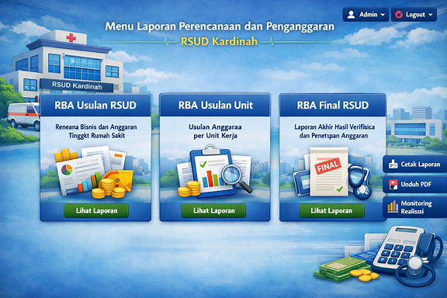
Cetak RBA Usulan Unit terdiri dari latar belakang dan rincian rba-nya

- Dashboard Entri KAK, RAK dan RTP
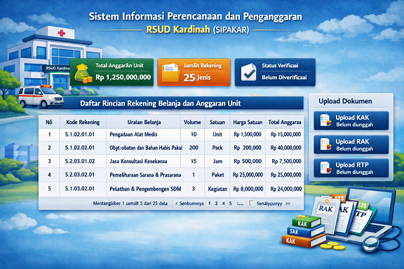
Dalam satu RBA, di tampilan operator, ada 1 KAK, 1 RAK, dan 1 RTP

